**MODULO 3.**

**Tema 3.1 (b). Servicios Web de Información Geográfica**

**3.3.1. Servicio Web de mapas**

**3.3.2. Servicio de catálogo**

**3.3.3. Servicio Web de fenómenos**

**3.3.4. Servicio de nomenclátor**

**Bibliografía**

“Geospatial Data Infrastructure. Concepts, Cases and Good Practice” Richard Groot y John MCLaughlin, 2000, Oxford University Press.

“Geographic information systems and science”, P. A. Longley et alt, 2005, John Wiley and sons.

“Geographical Information Systems: Principles and Applications” P. A.Longley, et alt, 1999, John Wiley and sons.

“Principles of Geographic Information Systems” P. A. Burrough et alt, 1998, Oxford University Press.

**Páginas web**

Global Spatial Data Infrastructure, <http://www.gsdi.org/>

Open GIS Consortium, <http://www.opengis.org/>

INSPIRE <http://inspire.jrc.ec.europa.eu/>

IDEE, <http://www.ign.idee.es/>

IDEE de Cataluña, <http://www.icc.es/idec>

Consorcio de software GIS libre, <http://www.opensourcegis.org/>

GIS libre, <http://www.freegis.org/>

ISO/TC21, <http://www.isotc21.org/>

**3.1. Servicios Web de Información Geográfica**

En una IDE existen varios servicios de información geográfica

**3.3.1. Servicio Web de mapas**

**WMS 1.3.0,** servicio Web de mapas especifica el comportamiento de un servidor que ofrece mapas georreferenciados. Se aplica a mapas con formato gráfico, por tanto, no es útil para recuperar datos de entidades o datos de coberturas.

Por medio de este servicio se define la forma en la que los clientes realizan las consultas a los servidores y cómo estos describen sus datos.

WMS 1.3.0 define tres operaciones para el servicio de mapas:

* **GetCapabilities,** es obligatorio. La respuesta a una petición de GetCapabilities es información general sobre el propio servicio e información específica sobre los mapas disponibles.
* **GetMap,** es obligatorio. A una solicitud GetMap de un cliente, un WMS devuelve un mapa como una imagen gráfica o conjunto de elementos gráficos, o bien una excepción si se produce algún tipo de error
* **GetFeatureInfo,** es opcional

El WMS permite: Realizar consultas desde un navegador Web mediante peticiones con formato URL. Solicitar composiciones de mapas siempre que se soliciten con los mismos límites, SRS, y tamaño de la imagen. Traer mapas de distintos WMS para realizar una composición. Usar WMS en cascada de modo que uno recopile datos de otros WMS y les añada los suyos propios para ofrecérselos al cliente. Y utilizar definiciones de estilo para permitir simbolización definida por el usuario.

Ejemplo, figura 9,

http://www.idee.es/wms/IDEE-Base/IDEE-Base?

VERSION=1.1.0&

REQUEST=GetMap&

SRS=EPSG:4230&

BBOX=-3.91478,40.39604,-3.62904,40.56204&

WIDTH=602&

HEIGHT=458&

LAYERS=Todas&ç

STYLES=sombreado&

FORMAT=image/gif&

BGCOLOR=0xFFFFFF&

TRANSPARENT=true&

EXCEPTIONS=application/vnd.ogc.se_xml

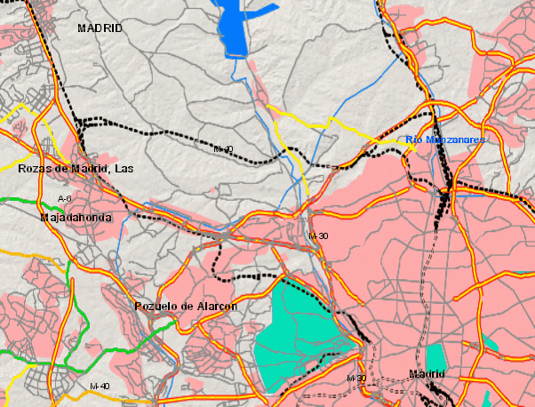

Figura 9. Resultado de la consulta

**3.3.2. Servicio de catálogo**

**CWS,** servicio de catálogo permite la publicación y búsqueda de colecciones de información, metadatos, sobre datos, servicios. Los metadatos representan las características que pueden ser consultadas y presentadas para su uso tanto humano como a través de aplicaciones informáticas.

El servicio de catálogo soporta el uso de algún lenguaje de consulta definido y devuelve los resultados con un formato y una codificación definida, esquemas de metadatos.

CWS 2.0 define las siguientes operaciones para el servicio de catálogo:

* GetCapabilities, obligatorio
* DescribeRecord, obligatorio
* GetDomain, opcional
* GetRecords, obligatorio
* GetRecordById, obligatorio
* Transaction, opcional
* Harvest, opcional

**3.3.3. Servicio Web de fenómenos**

Los fenómenos geográficos son aquellos elementos que tienen al menos una propiedad que toma valores geográficos. También se pueden definir fenómenos geográficos como colecciones de otros fenómenos geográficos, fenómenos geográficos con propiedades complejas y con propiedades no geométricas.

Existen dos servicios de fenómenos: Básico y transaccional.

**WFS,** servicio Web de fenómenos básico implementa las operaciones:

GetCapabilities,

DescribeFeatureType

GetFeature.

Es un servicio Web de entidades de sólo lectura.

**WFS transaccional,** soporta todas las operaciones del WFS básico más las operaciones de transacción. Además podría implementar la operación LockFeature.

**2.4. Geographic Markup Language, GML**

El GML presenta las siguientes ventajas:

* Proporciona un entorno abierto para la definición de esquemas de aplicación y objetos geoespaciales.
* Está soportado por múltiples herramientas.
* Facilidad de edición.
* Separa contenido de representación.
* Convertible a otros formatos,html, svg, txt
* Extensibilidad, dialectos

**Ejemplo 2:**

<abc:Puente gml:id = “p1”>

<abc:tramo>50</abc:tramo>

<abc:alturaEnCentroTramo>51</abc:alturaEnCentroTramo>

<abc:construido>10-04-2004</abc:construido>

<gml:location>

<gml:Point srsName = “#miSistRef”>

<gml:coordinates>12435.2, 6756.34</gml:coordinates>

</gml:Point>

</gml:location>

</abc:Puente>

**3.3.4. Servicio de nomenclátor**

Un Nomenclátor es un directorio de instancias de una clase o clases de entidades que contiene cierta información con respecto a la posición. Es decir, se trata de una base de datos de entidades geográficas entendiendo estas como fenómenos del mudo real que tienen propiedades geográficas.

Un Servicio de Gazetteer recupera coordenadas para uno o más objetos, dados los identificadores asociados al objeto, secuencias de texto. Es un servicio de red accesible que recupera una o más entidades, después del modelo de entidades de la ISO) dada una petición, filtro.